Приложение 1 к Правилам

Баннер, посвящённый исследованию,
для размещения на главной странице сайта ТПП в слайдере, социальных сетях, а также обеспечения распространения и тиражирования

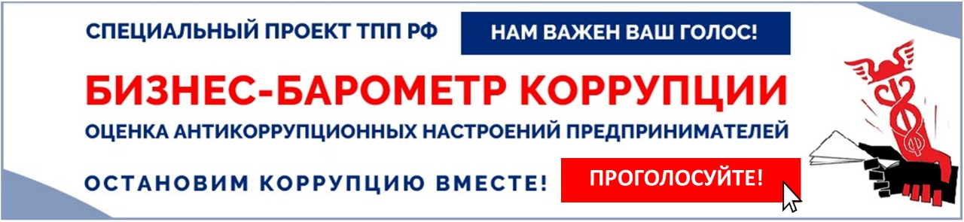

«БИЗНЕС-БАРОМЕТР КОРРУПЦИИ» начинает замер в восьмой раз!

Стартовал 8 этап специального проекта Торгово-промышленной палаты Российской Федерации «БИЗНЕС-БАРОМЕТР КОРРУПЦИИ»
Пройдите анонимное анкетирование с 10 по 25 ноября 2020 года
https://biznes-barometr-korrupcii-8.testograf.ru/
Исследование проводится с целью замера антикоррупционных настроений и оценки антикоррупционной политики в России.
Каждое высказанное мнение предпринимателя принципиально важно для получения объективной информации о проводимой работе по противодействию коррупции в регионах России.
Проведение исследования «БИЗНЕС-БАРОМЕТР КОРРУПЦИИ» закреплено пунктом 36 Национального плана противодействия коррупции на 2018-2020 годы, утвержденного Указом Президента Российской Федерации от 29.06.2018 № 378.
Проведенное исследование и актуальность поднятых вопросов высоко оценили предприниматели, ранее принимавшие участие в опросе.
Настоящему проекту дана положительная оценка со стороны Управления Президента Российской Федерации по вопросам противодействия коррупции, Министерства экономического развития Российской Федерации, Министерства труда и социальной защиты Российской Федерации, Министерства юстиции Российской Федерации.

Телефоны: (495) 620-01-02, (495) 620-01-61
АНОНИМНОСТЬ ГАРАНТИРОВАНА!
Спасибо за Ваш голос!

